ครั้งแรกที่ผู้เล่นได้ลงนั้งเล่นเกมส์เป็นสิ่งสำคัญมากสำหรับพวกเขาในการมีส่วนร่วม เกมส์เป็นกิจกรรมที่เป็นการสมัครใจในการทำ และสามารถที่จะละทิ้งได้ง่ายๆ หากเกมส์ไม่สามารถดึงดูดความสนใจของผู้เล่นนได้ มันไม่สำคัญเลยว่าเกมส์นั้นจะมีความสนุกมากแค่ไหน หากผู้เล่นเลือกที่จะออกจากเกมส์นั้นตั้งแต่ช่วงแรกๆ และจะแย่ลง หากประสบการณ์การเล่นเกมส์ครั้งแรกนั้นมันน่าเกลียดมากพอ พวกเขาอาจจะห้ามไม่ให้คนอื่นเล่นด้วย คำแนะนำในอุตสาหกรรมเกมส์เป็นการทำให้เกส์นั้นดูมีความสนุกเพื่อหวังจะดึงดูดเหล่าบรรดานักเล่นเกมส์ ในการวิเคราะห์ของเรามากกว่า 200 ความคิดเห็นเกี่ยวกับเกมส์และการสัมภาษณ์กับผู้เชี่ยวชาญด้านอุตสาหกรรม เราได้ก้าวไปสู่ทางเลือกการแก้ปัญหาที่สมบูรณ์ การออกแบบคำศัพท์ใหม่ซึ่งเป็นที่รู้จักกันดีเช่น (สิ่งที่ช่วยให้ผู้เล่นเล่นแม้จะมีการออกแบบเกมที่ไม่น่าเล่น) และความแตกต่างระหว่างความสนุกสนานชั่วขณะและ ประสบการณ์ที่น่าสนใจ) แทนการจัดลำดับความสนุกสนาน เรายืนยันได้ว่าการวางแผนและข้อมูลควรจะได้มีคุณค่าเท่าเทียมกันสำหรับผู้เล่นที่ช่วยตรวจสอบว่าพวกเขาต้องการที่จะเล่นต่อไป เซสชั่นแรกเป็น การเล่นอย่างต่อเนื่อง (ประกาศเกียรติคุณ "ชั่วโมงแรก") เมื่อตรวจสอบอย่างใกล้ชิด เป็นบทเรียนสำหรับการพัฒนาเกมและความเข้าใจของเราว่า ผู้เล่นจะประเมินเกมส์อย่างไรว่าเป็นสินค้าเพื่อการบริโภค

INTRODUCTION

มูลค่าการซื้อขายคอพิวเตอร์ และ วีดีโอ เกมส์ ในช่วงตั้งแต่ปี 2009 – 2012 อยู่ในช่วง 188 – 298 ล้านชิ้นต่อปี บวกกับสถิติ

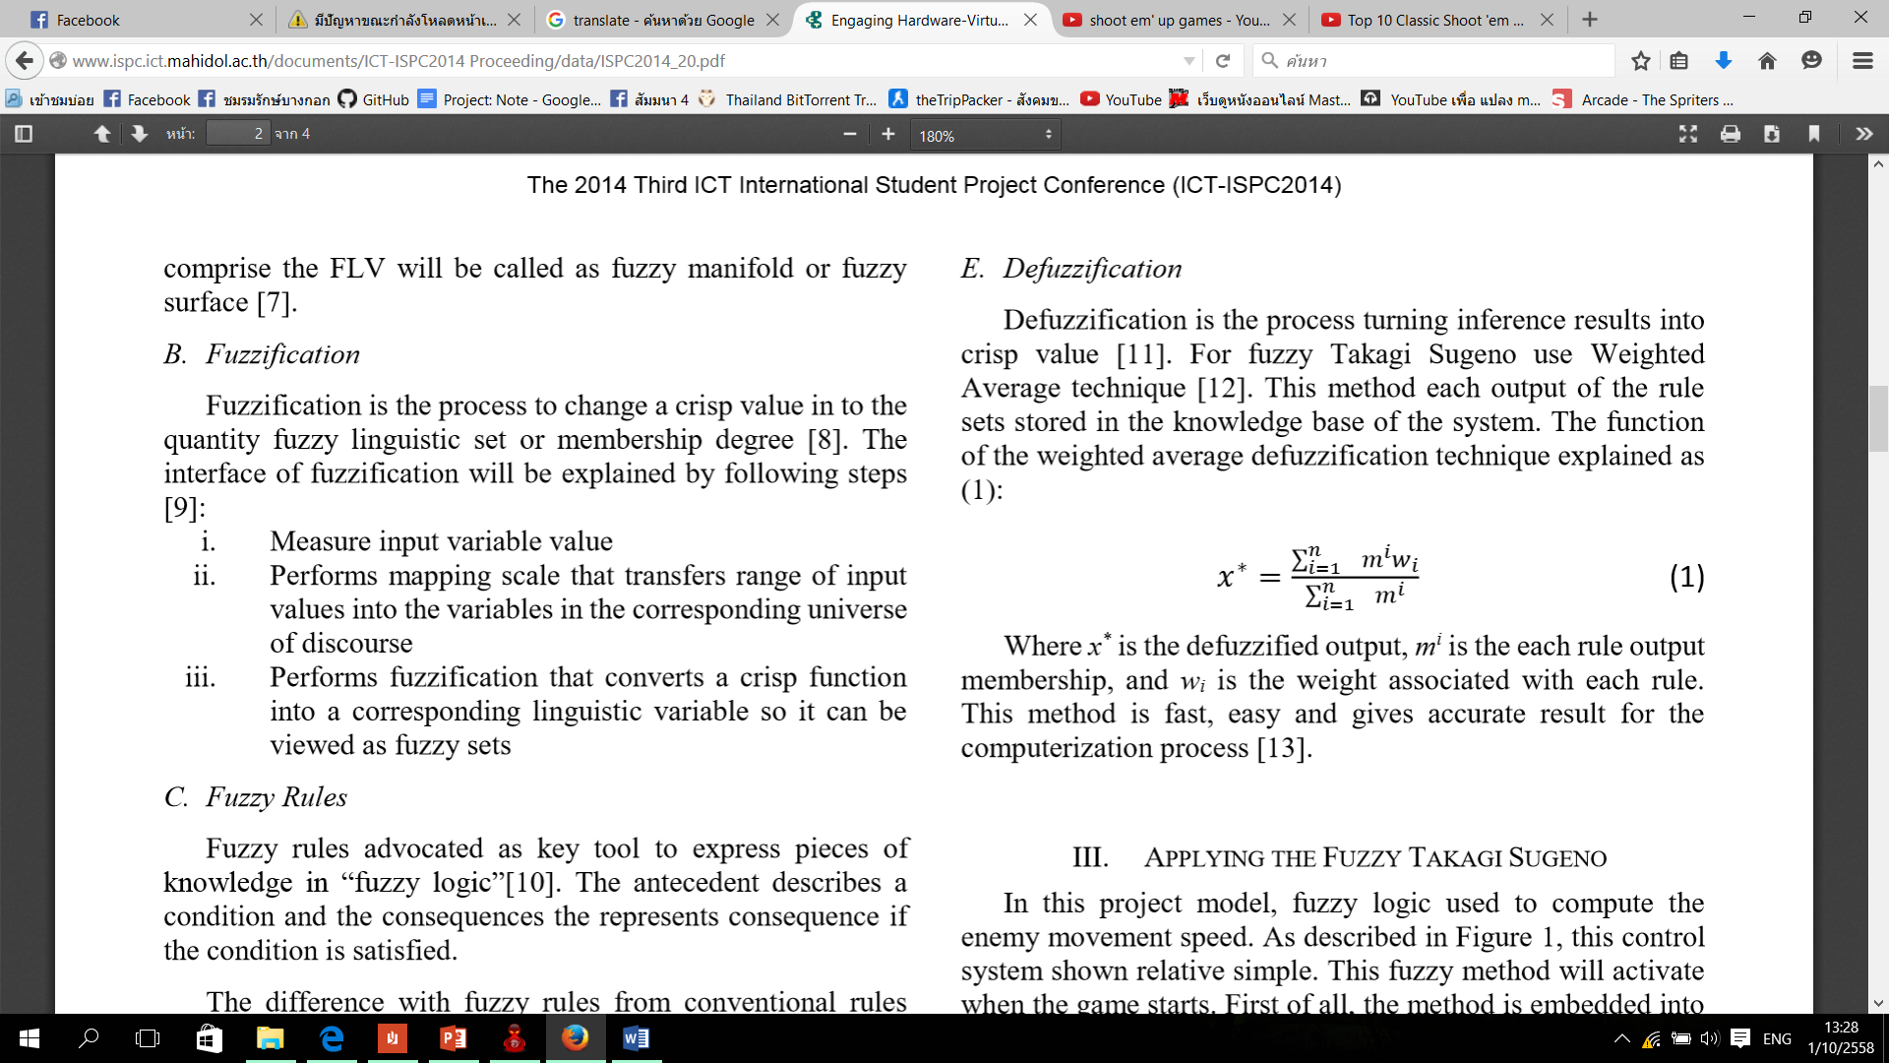

Enemy Speed Control on Shoot em' Up Game

With Fuzzy Takagi Sugeno Method

การควบคุมความเร็วของศัตรูของเกมแนว Shoot em' Up ด้วยกระบวนการฟัซซี่ของ ทาคากิ ซูกิโนะ

Shoot em' Up Game เป็นประเภทย่อยประเภทหนึ่งของเกม ต่อสู้ ซึ่งเป็นเกมที่เป็นที่นิยมด้วยกับ การมี ส่วนปฎิสัมพันธ์ที่น่าสนใจ ด้วยกับการที่เกมนี้มีจุดมุ่งหมายในการเล่นคือ การกำจัดศัตรูให้หมดไป ซึ่งเกมชนิดนี้อาจทำให้ผู้เล่นรู้สึกเบื่อหน่ายหากว่าศัตรูนั้นมีพฤติกรรมการเคลื่อนไหวที่ไปในทิศทางเดียว ดังนั้น เกมชนิดนี้จึงต้องการตัวควบคุมสำหรับควบคุมการเคลื่อนไหวที่มีการเปลี่ยนแปลงอยู่เสมอของศัตรู เช่น ปัญญาประดิษฐ์ ดังนั้น งานวิจัยนี้จึงใด้นำเสนอ กระบวนการฟัซซี่ของ ทาคากิ ซูกิโนะ ซึ่งจะเป็นตัวจัดการพฤติกรรมการเคลื่อนไหวของศัตรูในเกมเพื่อทำให้เกมดูมีความน่าสนใจมากยิ่งขึ้น

เกมที่ดี ไม่ใช่เกมที่ให้ความสุขต่อผู้เล่นเพียงอย่างเดียว แต่ต้องเป็นเกมที่ให้ประโยชน์ต่อผู้เล่นด้วย และหนึ่งในประโยชน์นั้นก็คือ การที่ผู้เล่นได้มีการพัฒนาสมอง ซึ่งเกมเป็นระบบหนึ่งที่ผู้เล่นสามารถเป็นส่วนหนึ่งในการควบคุมและเผยแพร่วัฒณธรรมได้ ซึ่งผู้เล่นจะมีปฎิสัมพันธ์กับระบบ และ ความขัดแย้งต่างๆในเกม ในรูปแบบของวิศวกรรมเสมือน

Shoot em' Up Game เป็นเกมแนวยิงกันที่สามารถเล่นใด้แบบผู้เล่นสองคนเล่นกัน หรือ แบบผู้เล่นคนเดียวเล่นกับศัตรูที่เป็นปัญญาประดิษฐ์ซึ่งการเล่นเกมแนวนี้เป็นไปแบบง่ายๆคือ ผู้เล่นจะต้องกำจัดศัตรูให้หมดและในขณะเดียวกันก็ต้องพยายามเอาตัวรอดจากการโจมตีของศัตรูด้วยเช่นกัน ซึ่งในงานวิจัยนี้จะนำเสนอเรื่องของความเร็วในการเคลื่อนที่ของยานอวกาศในขณะที่มันลอยอยู่และทำการโจมตีผู้เล่น เพื่อสร้างให้เกมดูน่าสนใจมากยิ่งขึ้น ศัตรูในเกมจึงถูกสร้างให้เป็นปัญญาประดิษฐ์ และโดยเฉพาะเวลาในการตอบสนองของศัตรูนั้นสามารถเดาการยิงได้ สามรถหลบหลีก และจดจำพฤติกรรมการเคลื่อนไหวของศัตรูใด้ Shoot em' Up Game เป็นเกมที่จะมีเป้าหมายในการออกแบบศัตรูให้ช่วยปัญญาประดิษฐ์ในการควบคุมระดับความยากของเกม

Fuzzy Takagi – Sugeno เป็นตัวช่วยในการควบคุมความเร็วของศัตรูซึ่งจะใช้ตัวแปรต่างๆในเกมที่รับเข้ามาเพื่อประมวลผลและส่งออกคำสั่งที่จะขึ้นอยู่กับตัวแปรที่นำเข้ามาด้วย ซึ่งจะทำให้พฤติกรรมการเคลื่อนไหวของศัตรูนั้นไม่เป็นไปในทิศทางเดียวหรือเส้นตรง

Fuzzification เป็นขั้นตอนการเปลี่ยน ค่าที่ได้รับจากตัวแปรต่างๆเข้าไปเก็บในเซ็ตของเงื่อนไขต่างๆ เพื่อนำไปใช้ในการทำงานต่อไป ซึ่งขั้นตอนในการทำ Fuzzification มีดังนี้

1.รับค่าจากตัวแปรที่นำเข้ามา

2.ดำเนินการจัดเก็บรวบรวมข้อมูลที่ได้รับมาจากตัวแปรต่างๆที่สอดคล้องกัน

3.ดำเนินการแปลงค่าที่ได้ให้ชัดเจนเพื่อส่งค่าออกไปทำงาน

Defuzzification เป็นการทำค่าฟัซซี่ให้เป็นค่าที่ใช้งานจริง ซึ่งในการนำเสนองานวิจัยนี้ใช้สมการในการแปลงค่าดังต่อไปนี้

mi เป็นค่าเอาท์พุทที่ได้ของกฎแต่ละข้อ

wi เป็นค่าเฉลี่ยถ่วงน้ำหนักของกฎแต่ละข้อ

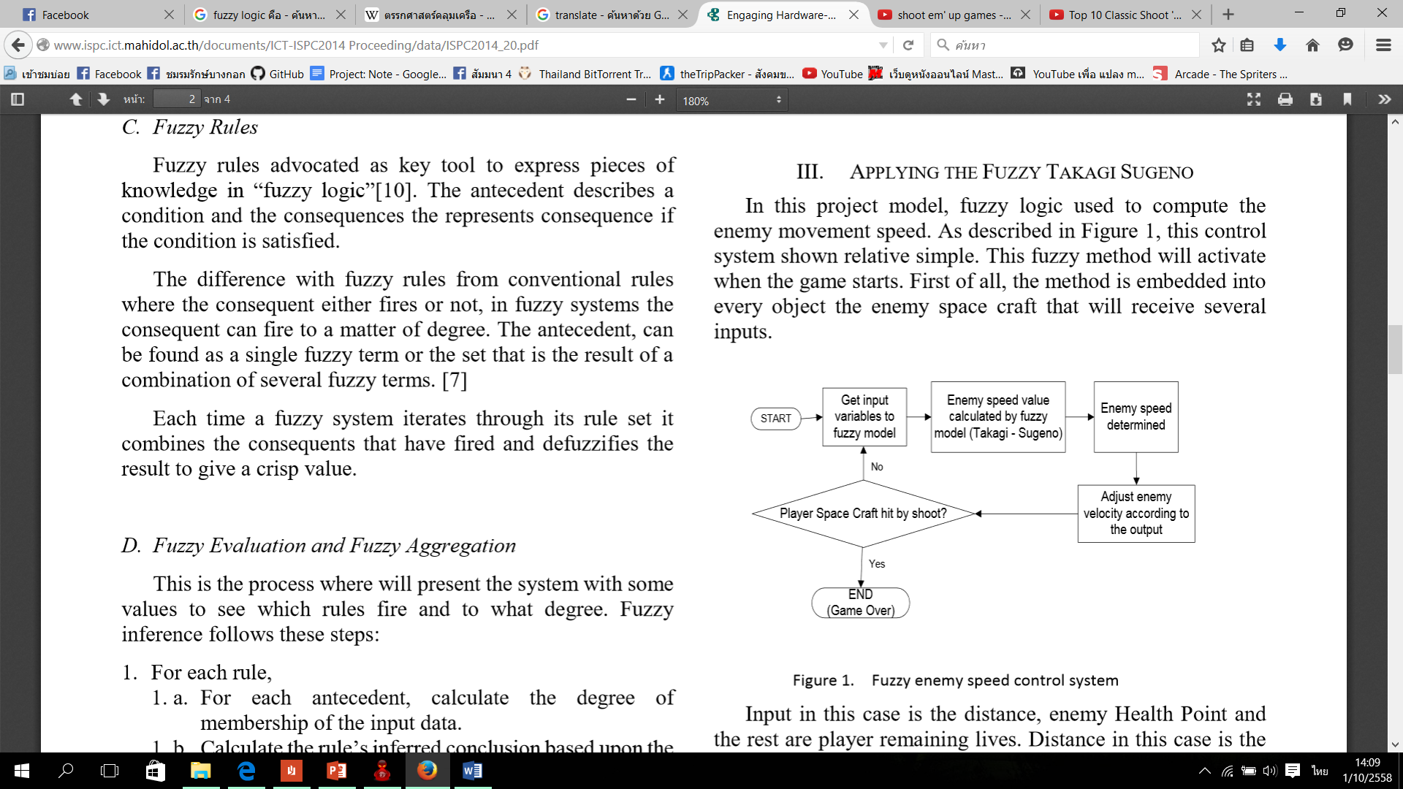การนำเสนองานวิจัยในครั้งนี้ ฟัซซี่ ลอจิค ที่ใช้ในการคำนวนความเร็วในการเคลื่อนที่ของศัตรูจะอธิบายโดย flow chart นี้

จากภาพจะแสดงการทำงานของ Fuzzy Takagi – Sugeno โดยเริ่มจากการรับค่าต่างๆจากตัวแปร โดยค่าที่รับจะมี ดังนี้

- Distance : ระยะห่างระหว่างตัวศัตรู กับ ผู้เล่น

- Enemy Health Point : พลังชีวิตของศัตรู

- Player Remaining Life : พลังชีวิตที่เหลืออยู่ของผู้เล่น

รูปที่ 1 Flow Chart แสดงการทำงานของ กระบวนการฟัซซี่ของ ทาคากิ ซูกิโนะ

โดยเมื่อได้ค่าทั้งหมดแล้ว จะนำไปเปรียบเทียบกับค่าในตารางเปรียบเทียบเพื่อหาค่าที่จะส่งกลับไปควบคุมความเร็วในการเคลื่อนที่ของศัตรู ซึ่งตารางเปรียบเทียบเพื่อตำนวนค่าความเร็วมีดังนี้

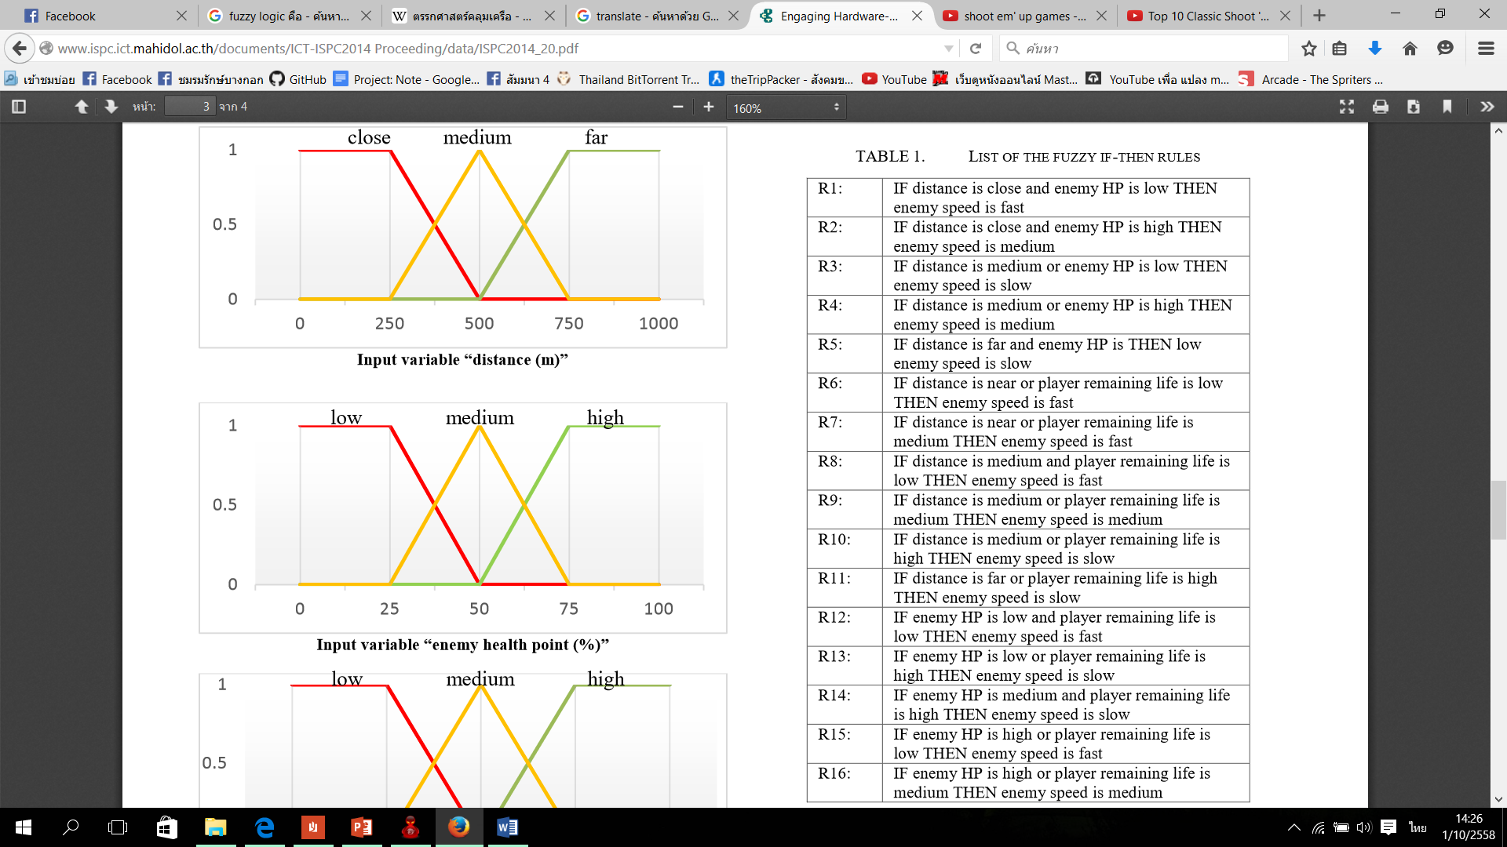ดังในตาราง ใช้การดำเนินการโดยใช้ AND และ OR ในการดำเนินการเปรียบเทียบค่าต่างๆ โดย AND จะใช้ดำเนินการกับค่าขนาดเล็ก และ OR จะใช้ดำเนินการกับค่าขนาดใหญ่

ตารางที่ 1 ตารางแสดงรายการกฎของฟัซซี่

จากการศึกษางานวิจัยในครั้งนี้ทำให้ผู้ศึกษาได้เรียนรู้วิธีจัดการพฤติกรรมการเคลื่อนที่ของศัตรูในเกมแนว Shoot em' Up Game ซึ่งการจัดการความเร็วในการเคลื่อนที่ของศัตรู ทำให้เกมมีความน่าสนใจ และ ท้าทายมากยิ่งขึ้น ทั้งยังทำให้ผู้เล่นสามารถฝึกการใช้สมองได้อีกด้วย ไม่เพียงแค่การจดจำรูปแบบการเคลื่อนไหวเดิมๆของศัตรูอีกต่อไป

**อ้างอิง**

F. Muliawan, " Enemy Speed Control on Shoot em' Up Game with Fuzzy Takagi Sugeno Method," in The 2014 Third ICT International Student Project Conference, 2014, pp. 87-90.



วิชา 05506018 สัมมนา

**เรื่อง**

Enemy Speed Control on Shoot em' Up Game

With Fuzzy Takagi Sugeno Method

การควบคุมความเร็วของศัตรูของเกมแนว Shoot em' Up ด้วยกระบวนการฟัซซี่ของ ทาคากิ ซูกิโนะ

**เสนอ**

ผศ.ดร.อนันตพร หรรษคุณาฒัย

**จัดทำโดย**

นายพีร์ บุญมาเลิศ

รหัสนักศึกษา 55050409 นักศึกษากลุ่มที่ 4

**เป็นส่วนหนึ่งของวิชา 05506018 สัมมนา**

**ภาควิชาวิทยาการคอมพิวเตอร์ คณะวิทยาศาสตร์**

**สถาบันเทคโนโลยีพระจอมเกล้าเจ้าคุณทหารลาดกระบัง ปีการศึกษา 2558**